子どもたちが希望を持てる社会にするために

【取 組】住宅つき就職支援
【地 域】大阪市
【団体名】NPO法人HELLOlife

☆住宅つき就職支援とは？

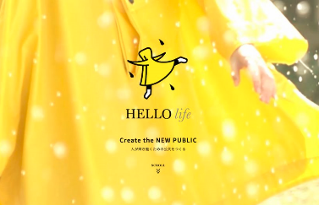
不安定な就業状態を繰り返している若者に対して、府営住宅の空室を提供し、就職・住宅・コミュニティの3つのサポートプログラムを実施します。就職による収入の増加に加え、生活コストを下げるという視点からも若者自立を促進しています。

☆代表理事の塩山さんにお話を伺いました！
＜立上げのきっかけ＞

◇ 子どもたちが希望を見出せるような社会にしたい
設立当時、自分も含めて３人のメンバーがいたのですが、３人とも、何かしらの子どもたちへの支援がしたいと考えて集まったメンバーでした。
大人の背中を見ている子どもたちの目が輝いていないのは、大人たち自身が働くことに対して良い背中を見せられていないからであり、もう少し大人たちが輝いたり、子どもたちが希望を見出せるような社会にしていきたいなと議論していくうちに、子どもたちの最終出口である社会に関する問題の解決に取り組んでいこうということになりました。

◇ オールナイトゴミ拾い
ただ、半径５ｍ以内の友人でさえ、社会問題には無関心でした。恐らく本当に自分の身の回りに何かがないと、社会問題に対して関心を持つということは難しいですね。そんな社会問題を自分の事として捉えるような視点転換の契機としては、ボランティア活動はすごく良いんです。社会問題を自分の事として感じられるようなライフスタイルをつくれたら良いのではないかという事で、「オールナイトゴミ拾い」というものを始めました。最初は20人位だったのがだんだん１００人位まで集まるようになって、１つのエンターテイメントになっていきました。

◇ ボランティアに参加してもらうために
マーケティング理論で２・６・２という考えがあり、それを活用しました。ボランティアに関心がある層が2割、友達から誘われたらとか機会があればという層が6割、絶対に行かないという層が2割だと考えて、この中間層の友達から誘われたらという層を巻き込めたらなと思いました。そうすると、誘い文句やコミュニケーションが大切になってくるので、それを最初は大事にしていました。

＜少ない資源でどのように勝負していくか＞

大手企業がやっていることと同じようなことをしても、活動資金も人材も集まらないし、埋もれてしまう。その中でも、オールナイトゴミ拾いのように、他とは違った、HELLOlife独自の企画をやっていくと、運営している主体はどこなのかなって興味を持ってもらえて、それが資金調達や人材獲得、そして仕事のパートナーにもつながっていくんです。
自分たちだけの資源だけで勝負していくのは難しいので、自分たち以外の社会の資源を巻き込んで、最大限活用していくことが、少ない資源で勝負していくために一番工夫することかなと思います。

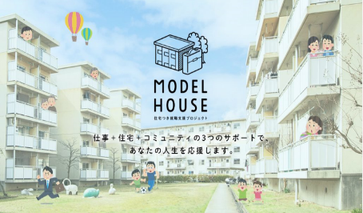
＜希望をもって働き続けられるために＞

◇ 住宅つき就職支援プロジェクト
「MODEL HOUSE」は、不安定な就業状態
を繰り返している若者に対して、府営住宅の空
室を提供し、就職・住宅・コミュニティの3つ
のサポートプログラムを実施し、若者の自立を
促しています。
引きこもっている状態からインターンシップを受けて、アルバイトをして、就職につなげていくのですが、みんな頑張って就職はしていくけれど、「最近どう？」と聞くと「頑張って働いているけど、今の待遇では結婚できひん。」と言います。今は良いのだけれど、生涯的にそれは続かないというのが見えているんです。そうではなく、希望を持って幸せに働き続けるようにするためには、衣食住の支援が大事になってくると思いました。
プロジェクトを実現するための府との協議には時間がかかりましたが、2017年に公益財団法人日本財団からの助成を受けながら、テスト形式として１１戸借りることができ、そのうち１戸はコミュニティスペースとして活用しました。すると、若者支援だけでなく、高齢者が多い団地の活性化にもつながり、空き家問題の解決にもなるという、「一石三鳥」だとして、全国に広がるくらい大きな反響がありました。

◇ 大きな反響
当時、新聞の一面に載り、著名人の方にも紹介いただけるなど、とても大きな反響がありました。それは僕たちがしていることに社会的意義があったからだと思います。やろうと思っていることに社会的意義があれば、メディアも率先して取材してくれるし、情報発信してくれます。また企業さんも法人の事業内容として価値があると思えば投資してくれると思います。

＜運営にあたって大事にしていること＞

何のために存在をしているか、社会で何を求められているかということを一番大事にしています。僕たちはクリエイターでもアーティストでもないので、自己表現をしたいわけじゃないのです。社会や世界、当事者が求めているものがあって、それがないから作っていく、そんな人が求められていると思っています。
社会で何が求められているか、自分たちは何のために存在しているかということを把握することが運営にあたって一番大事かなと思います。

＜これから活動される方へのメッセージ＞

NPOなどの活動を始めるにあたって一番大事なことは「仲間づくり」です。僕も仲間がいないと続けてこられなかったと思います。
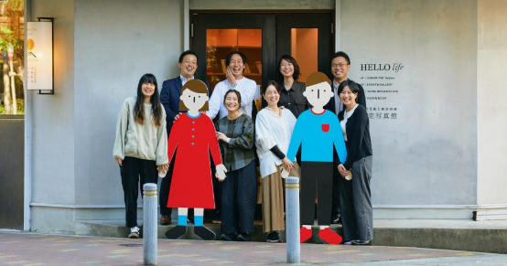
「起業したい」と相談を受けて「何かアドバイスはありませんか？」と聞かれたら、「３人探してください」と言います。3人いれば違う意見が出て、そこで議論ができるからです。
何をするかや、事業プラン、活動内容な
どではなくて、誰とするのか、どのような
仲間がいるのか、一緒に苦難を乗り越えて
いける仲間と出会えるかということが一番
大事だと思っています。

＜参考ホームページ＞

◇NPO法人HELLOlifeのホームページ
https://co.hellolife.jp/

◇府営住宅の空室活用（大阪府ホームページ）
https://www.pref.osaka.lg.jp/jutaku_kikaku/akishitsu/index.html

